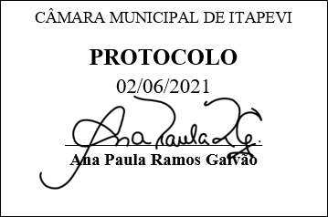
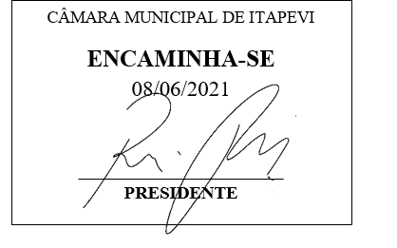
INDICAÇÃO Nº 1499/2021

Súmula: “Indico falta de iluminação no Corredor Oeste, à altura da Estação Engenheiro Cardoso, da CPTM. ”

INDICO à Mesa, após ouvir o Douto Plenário, na forma regimental vigente, que seja a presente propositura encaminhada ao Excelentíssimo senhor, Igor Soares Ebert, Prefeito Municipal, para que seja notificada a Empresa concessionária de energia Enel, para providencias quanto a falta de iluminação no Corredor Oeste, à altura da Estação Engenheiro Cardoso, da CPTM.

JUSTIFICATIVA
Senhor Presidente;
Senhoras Vereadoras;
Senhores Vereadores;

Essa é uma solicitação da população local que reivindica a realização deste serviço, relatando que a iluminação pública não está funcionando no local supracitado, deixando os trabalhadores em situação de vulnerabilidade nos horários noturnos e madrugada.
Considerando o grande trabalho da atual gestão, Indico que seja notificada a Empresa concessionária de energia Enel, para providencias quanto a falta de iluminação no Corredor Oeste, à altura da Estação Engenheiro Cardoso, da CPTM, para que com máxima urgência a população local tenha mais segurança.
Sala das Sessões Benvindo Moreira Nery, 02 de junho de 2021.
Vereadora Tininha – PSD
1ª Secretária

